Jueves
28
de Enero

Segundo de Primaria
Inglés
(Ciclo I)
Tiempo de cantar

Aprendizaje esperado: Participa en la entonación de canciones.

Énfasis: Explora canciones infantiles.

¿Qué vamos a aprender?

Participarás en la entonación de canciones.

Explorarás canciones infantiles.

Para esta sesión necesitas los siguientes materiales:

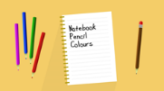

Are you taking care of you? Remember to keep in mind these recommendations.
¿Te estás cuidando? Recuerda tener en cuenta estas recomendaciones.

- Video recomendaciones.
https://youtu.be/qlZ-H1xVs1Y

¿Qué hacemos?

What’s the weather like today? / ¿Cómo está el clima el día de hoy? En esta sesión vas a aprender los nombres del clima que son:

- Sunny / Soleado
- Cloudy / Nublado
- Rainy / Lluvioso
- Windy / Ventoso

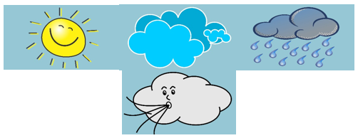
You can choose the rhythm to create a song with this new vocabulary. Remember that you are also practicing and learning that way. / Puedes elegir el ritmo para crear una canción con este nuevo vocabulario. Recuerda que así también estas practicando y aprendiendo.

Since you identified the weather of the day. Now, look at the following images. These images are to perform more songs. Do you want to know what they are about? / Ya identificaste el clima del día. Ahora, observa las siguientes imágenes. Estas imágenes son para realizar más canciones. ¿Quieres saber de qué tratan?

Would you like to know about these pictures? / ¿Tes gustaría saber de qué se tratan?

You have some images and names; you are going to observe the names and you have to place them in the corresponding images. / Tienes unas imágenes y nombres vas a observar los nombres y los tienes que colocar en las imágenes que corresponden.

Las imágenes son las siguientes:

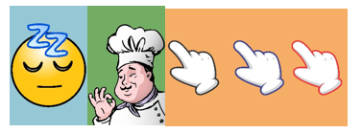
Los nombres son Mister chef; One little finger y are you sleeping

- Mister Chef ¿A qué imagen corresponde?
Mister chef significa Señor Chef
Canta la siguiente canción.

Do you know the Mister chef?
Who makes delicious food?
Yes, I know the mister chef.
Who makes delicious food.

¿Conoces al señor chef?
¿Quién prepara deliciosa comida?
Sí, conozco al señor chef.
Que prepara deliciosa comida.

- One little finger ¿A qué imagen corresponde?
One little finger. Significa un pequeño dedo.
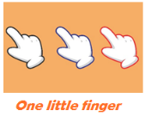

En la siguiente canción tienes que ir señalando partes de tu cuerpo:

Put it on your head /cabeza, nose /nariz, chin /barbilla/ arm /brazo/ leg /pierna, foot /pie.

Remember that in previous sessions you have already known parts of the body. / Recuerda que en sesiones anteriores ya has conocido partes del cuerpo.

- Are you sleeping? ¿A qué imagen corresponde?
Are you sleeping? ¿Estás durmiendo?
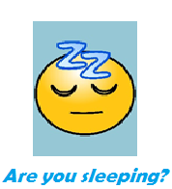
En esta ocasión inventa una canción que te relaje, pero recuerda incluir las palabras:
- Blue bird
- Sun with glasses
- Are you sleeping.

Now is time for playing! / ¡Ahora es hora de jugar!

A continuación, tienes otros 3 dibujos referentes a cada canción que has cantado y se trata de observar la imagen y colocar el nombre del título de la canción.

You have a picture of delicious food. Remember which song mentioned this. / Tienes una imagen de una deliciosa comida. Recuerda qué canción mencionaba esto.

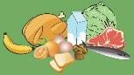

Efectivamente corresponde a:

You have the sun shining. Remember what song spoke of a sun shining. / Tienes al sol brillando. Recuerda qué canción hablaba de un sol brillando.

Efectivamente, el sol brillando corresponde a la canción de:
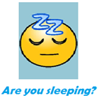

The following image is of a foot. What song talked about the parts of the body? / La siguiente imagen es de un pie. ¿Qué canción hablaba de las partes del cuerpo?

En la canción de one little finger se hablaba de las partes del cuerpo.

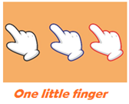

Very good! The next activity is called: Time to memorize. / ¡Muy bien! La siguiente actividad se llama: Tiempo para memorizar.

Muy bien, pues es momento de ver si recuerdas el nombre de las canciones que hemos visto.

Tienes las imágenes de mister chef, one Little finger y Are you sleeping, por lo que debes colocar con el nombre correcto a cada imagen. So, ready? ¿Estás listas o listos?
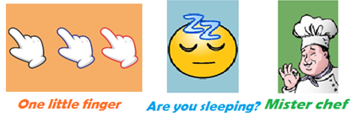

Repasa las canciones que has aprendido en esta sesión. No olvides compartir lo que aprendiste con tu familia y amigos.

Until the next session! Hasta la próxima sesión.

Si te es posible consulta otros libros y comenta el tema de hoy con tu familia.

El Reto de Hoy:

El reto es: compartir las canciones con algún integrante de tu familia o realizar un dibujo.

Si tienes dudas o necesitas ayuda para realizar las actividades propuestas o alguna sugerencia y quieren compartirlas con nosotros pueden enviarlas al correo aprendeencasa@nube.sep.gob.mx

¡Buen trabajo!
Gracias por tu esfuerzo.

